Hệ thống Thời khóa biểu điện tử
Trường PTDTBT TH & THCS Măng Cành · Năm học 2026–2027
Báo cáo kết quả triển khai — ảnh chụp demo từng khu chức năng
Ngày báo cáo
10/09/2026
Phiên bản
1.0 — bản triển khai production đầu tiên
Môi trường kiểm tra
Bản build production, dữ liệu Tuần 01 (236 tiết · 19 giáo viên · 8 lớp)
Địa chỉ
https://tkb.minhvuong.io.vn · http://160.22.106.164 · http://localhost:3000
Cách biên soạn
Ảnh chụp vùng demo (crop theo khối chức năng) từ trình duyệt thật, đăng nhập từng vai trò

Tóm tắt kết quả
Hạng mục | Kết quả
Khu chức năng kiểm tra & chụp demo | 26 ảnh — 4 nhóm vai trò
Kiểm thử tự động (Vitest) | 128/128 đạt
TypeScript strict · ESLint | 0 lỗi
Tải 100 / 200 người đồng thời | 100% thành công (p99 ≈ 2,5 s / 4,7 s)
End-to-end trên VPS qua HTTPS | Đạt — mọi trang 200

Phân quyền
Nhóm | Khu vực | Đăng nhập?
Học sinh & phụ huynh | /tkb · /hsv · /huong-dan | Không
Giáo viên | /gv | Có
Ban giám hiệu | /bg | Có
Quản trị viên | /admin | Có
Thời khóa biểu điện tử — Măng CànhTrang 1/12

Tổng quan kiến trúc không kèm ảnh — trang mô tả

Công nghệ
- Next.js 16 (App Router) + React 19 + TypeScript strict + Tailwind CSS v4
- Prisma 7 + PostgreSQL 18 — 34 bảng, migration có kiểm soát
- PWA: cài lên màn hình chính, xem offline, thông báo đẩy Web Push (VAPID)
- Triển khai Docker multi-stage + nginx TLS + Cloudflare (chế độ SSL "Full")

Mô hình nghiệp vụ
Khái niệm | Ý nghĩa
Tuần học | Thứ 2 → Thứ 7 (thứ Bảy là ngày học chính khóa)
Phiên bản thời khóa biểu | NHÁP → CHỜ DUYỆT → ĐÃ CÔNG BỐ; bản cũ lưu trữ, quay lại được
PCPN ↔ thực tế | Phân công dự kiến tách bạch với tiết thực xếp; đối chiếu tự động
Chỉ hiển thị bản công bố | Trang công khai không bao giờ render bản nháp

Lộ trình một thời khóa biểu
Nhập/xếp → kiểm tra xung đột → gửi duyệt → giám hiệu duyệt & công bố → học sinh, giáo viên thấy ngay + thông báo đẩy. Mọi bước ghi nhật ký audit.

VPS production
- 160.22.106.164 — 2 vCPU / 2 GB RAM / Ubuntu 22.04
- Docker: PostgreSQL (nội bộ, volume) + app (user thường, healthcheck) — RAM thực tế: app ≈ 123 MB, DB ≈ 82 MB
- nginx :80/:443 TLS → app :3000; Cloudflare proxy "Full"

Mục lục
3 — Trang chủ & Đăng nhập01a–02
4 — Thời khóa biểu công khai & Hướng dẫn03–05
5–6 — Ứng dụng học sinh (điện thoại)06–09
7 — Giáo viên10–11
8 — Ban giám hiệu12–13
9–11 — Quản trị viên14–19
12 — Kiểm thử & vận hành—
Thời khóa biểu điện tử — Măng CànhTrang 2/12

Trang chủ & Đăng nhập
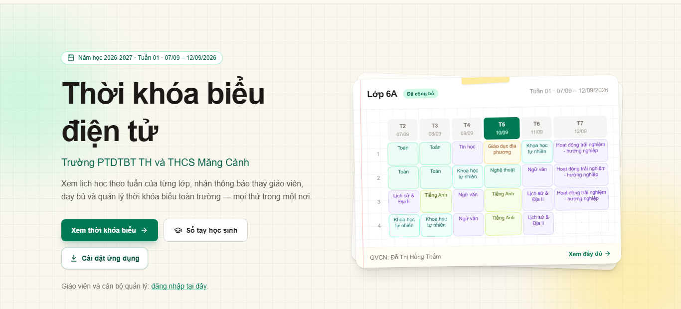
Hình 01a — Khối mở đầu. Tên trường + 3 thẻ hành trình: Xem thời khóa biểu (không cần tài khoản), Sổ tay học sinh, Đăng nhập cho cán bộ, giáo viên.
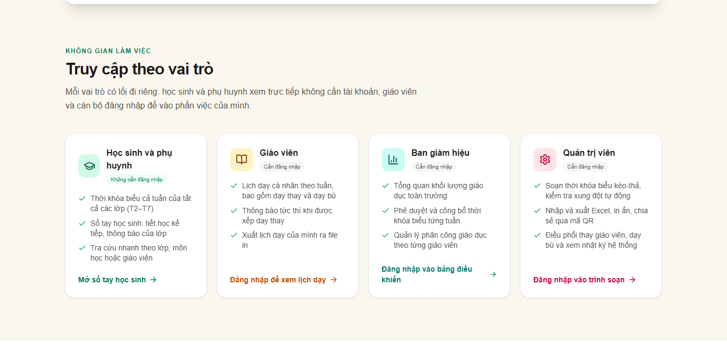
Hình 01b — Tính năng nổi bật. PWA offline, thông báo đẩy, tìm kiếm không dấu, xuất Excel/PDF, QR chia sẻ.
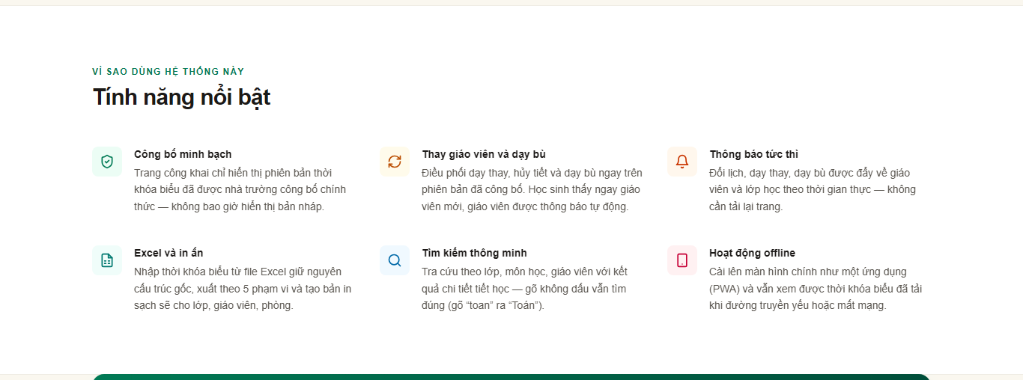
Hình 01c — 4 nhóm người dùng. Mỗi thẻ dẫn đúng khu vực theo vai trò.
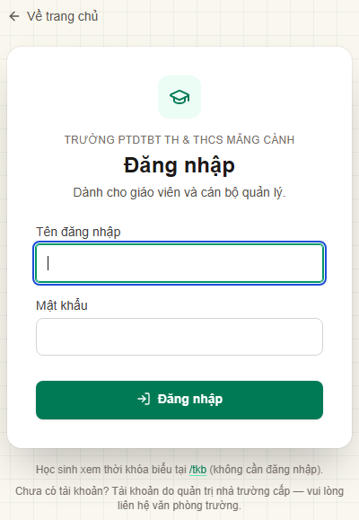
Hình 02 — Đăng nhập. Thẻ đăng nhập trung tâm; sai 10 lần/15 phút bị khóa tạm theo IP; sau đăng nhập tự chuyển đúng khu vực theo vai trò. Phiên HttpOnly, SameSite=Lax, 7 ngày.

Điểm chính
- Tài khoản trường cấp — quản trị đổi/cấp lại tại Tài khoản.
- Trang chủ tối ưu điện thoại, nhận diện Măng Cành.
- Liên kết nhanh cài app (PWA) và Hướng dẫn sử dụng tiếng Việt.
Thời khóa biểu điện tử — Măng CànhTrang 3/12

Thời khóa biểu công khai & Hướng dẫn
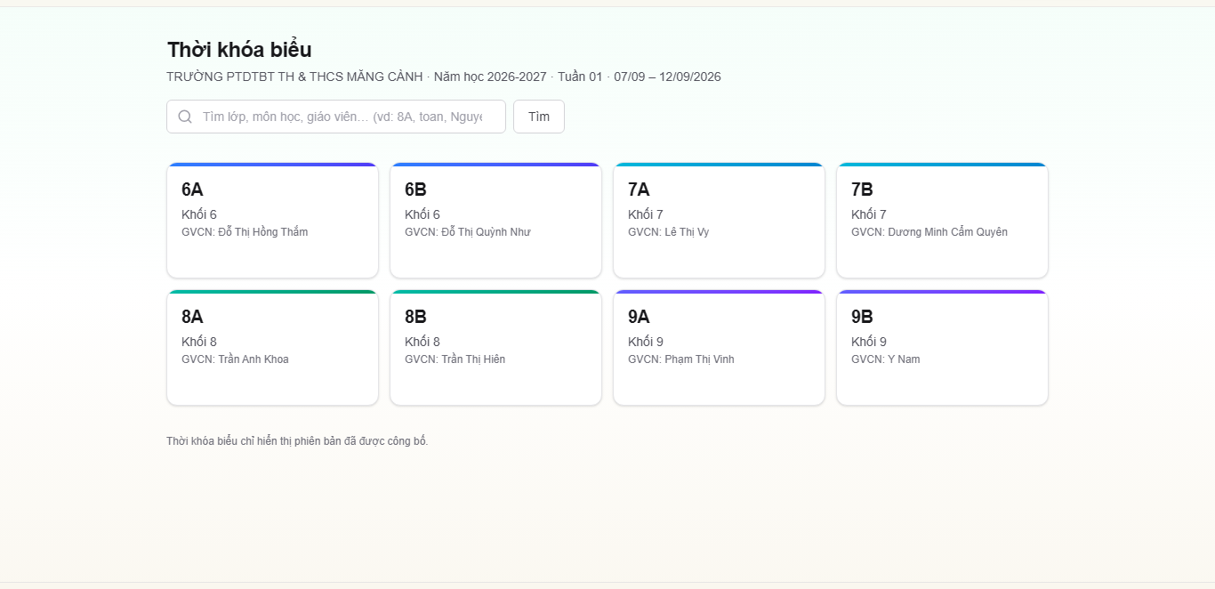
Hình 03 — Chọn lớp. Tuần đang áp dụng + 8 thẻ lớp kèm GVCN; ô tìm kiếm không dấu ("toan" → Toán, "nguyen thi" → GV họ Nguyễn Thị, "8a" → 8A).
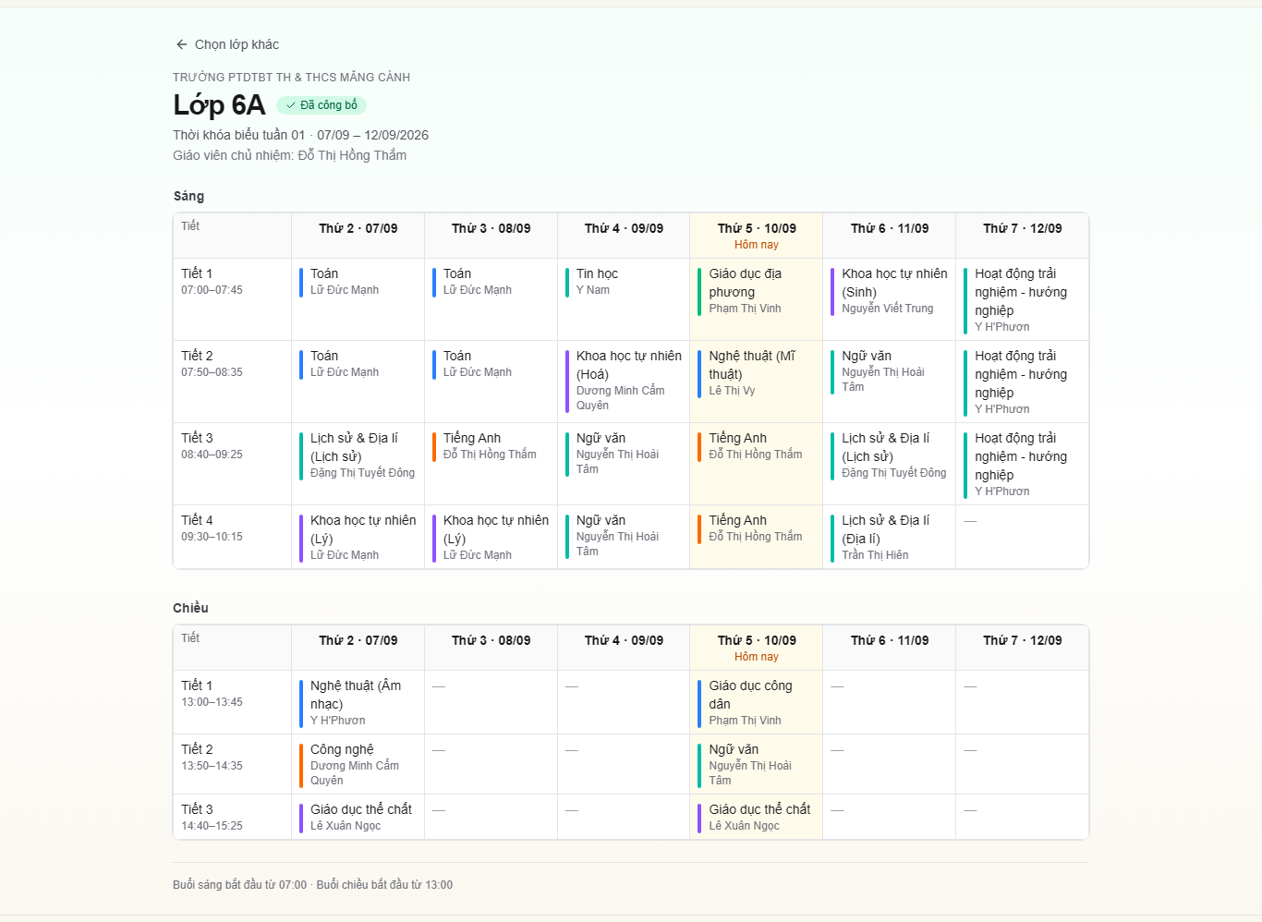
Hình 04 — Lớp 6A. Bảng tuần chia rõ Sáng (07:00–11:05) / Chiều (13:00–15:25), mỗi ô: môn + GV + phòng. Nhãn Đổi GV minh họa một thay đổi trực tiếp (dữ liệu demo tạo bằng tính năng Dạy thay — xem trang 11): học sinh thấy ngay GV thay thế tại tiết đó.
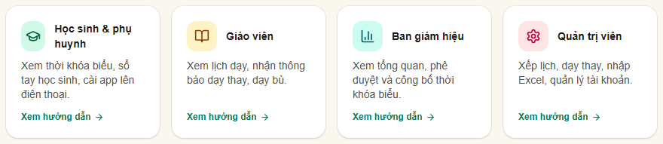
Hình 05a — /huong-dan. 4 thẻ vai trò nhảy nhanh tới đúng phần.
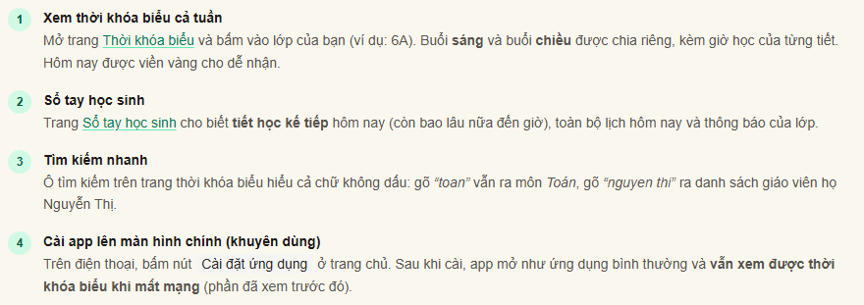
Hình 05b — Hướng dẫn theo bước. Viết tiếng Việt dễ hiểu (vd: cài app, bật thông báo, nhập Excel 2 pha).
Thời khóa biểu điện tử — Măng CànhTrang 4/12

Ứng dụng học sinh (điện thoại) — 1/2
Vỏ ứng dụng riêng + thanh điều hướng đáy luôn ghim: Trang chủ · Thời khóa biểu · Thông báo · Hồ sơ. Ảnh chụp khung 390×844.
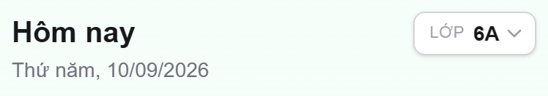
Hình 06a — Đầu trang. Chào lớp đã chọn + hộp đổi lớp (cập nhật tức thì, đồng bộ ?lop=).
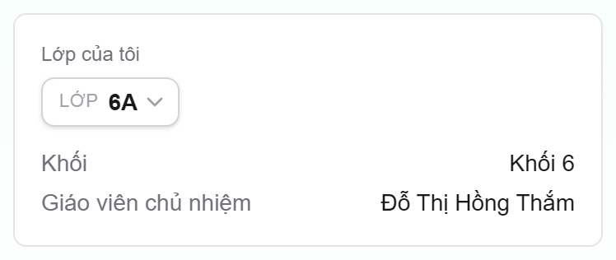
Hình 09 — Hồ sơ. Lớp của tôi (đổi tại đây), GVCN, khối, giờ buổi Sáng/Chiều.
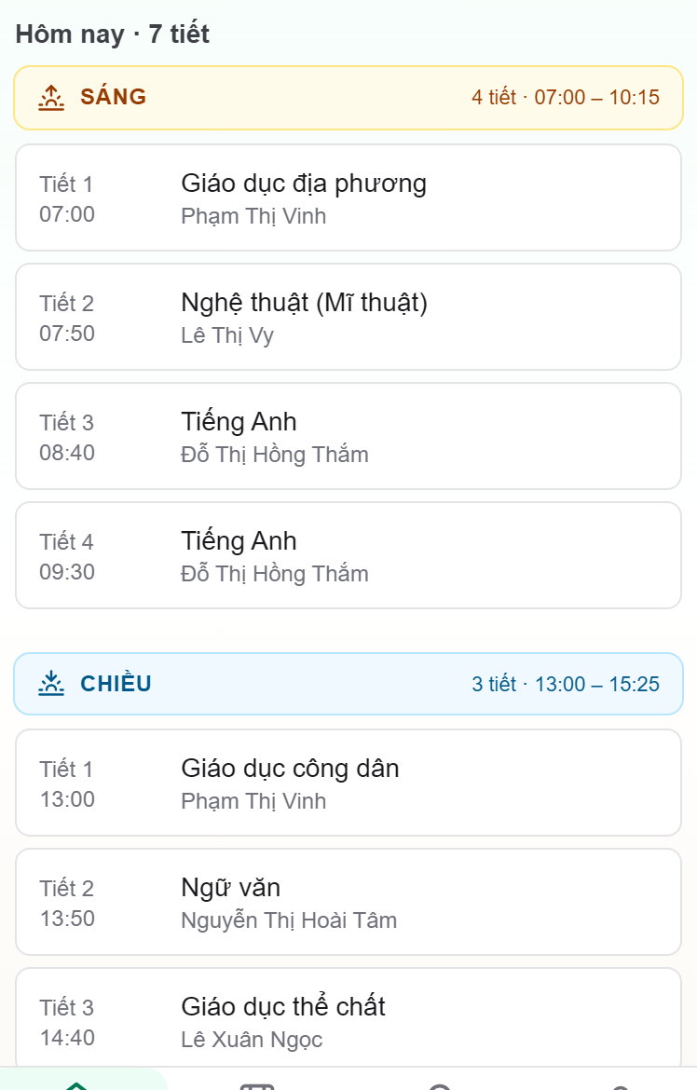
Hình 06b — Hôm nay. Danh sách tiết chia nhóm Sáng (nhãn hồng + giờ) / Chiều (nhãn xanh); mỗi tiết: môn, GV, phòng; badge trạng thái (Đổi GV, Đã hủy, Dạy bù). Nhóm hiển thị số tiết + khoảng giờ buổi.
Thời khóa biểu điện tử — Măng CànhTrang 5/12

Ứng dụng học sinh (điện thoại) — 2/2
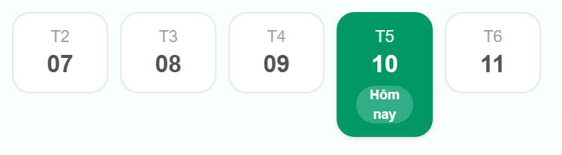
Hình 07a — Dải chọn ngày. T2→T7 cỡ lớn dễ bấm; "Hôm nay" nổi bật.
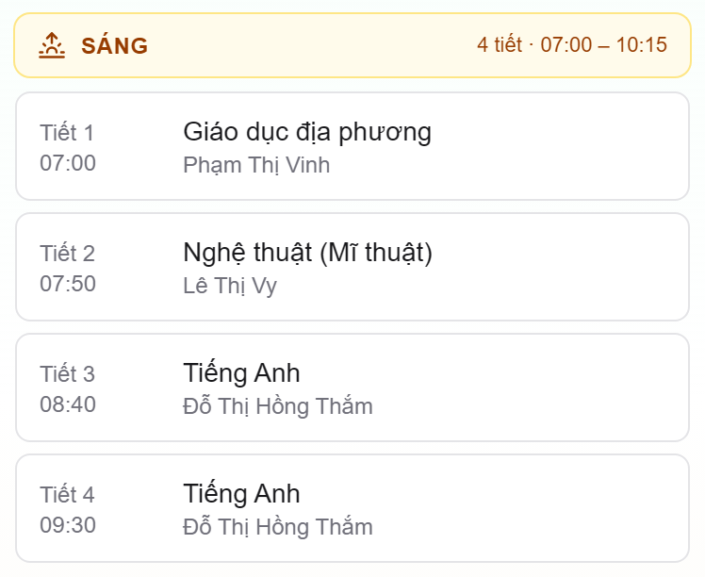
Hình 07b — Chi tiết ngày. Buổi Sáng với giờ từng tiết; lớp + GVCN ở đầu trang.
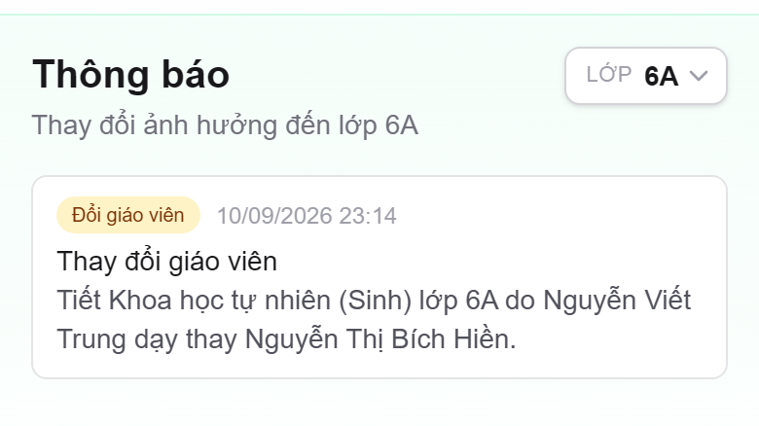
Hình 08 — Thông báo lớp. Mục Đổi giáo viên thật (từ bản demo Dạy thay): tiêu đề rõ tiết nào, ai dạy thay cho ai. Các loại khác: công bố lịch mới, hủy tiết, dạy bù — mỗi loại một nhãn màu riêng.

Điểm chính
- Không cần tài khoản; lớp chọn một lần, nhớ trên máy.
- PWA: cài màn hình chính, mở offline phần đã xem, nhận thông báo đẩy.
Thời khóa biểu điện tử — Măng CànhTrang 6/12

Khu vực giáo viên
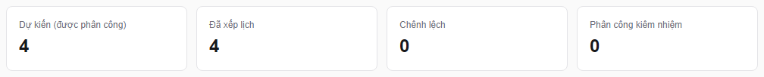
Hình 10a — Dải chỉ số khối lượng. Dự kiến (PCPN) · Đã xếp · Chênh lệch · Số tiết kiêm nhiệm — nhìn một hàng biết đủ/thiếu tiết.
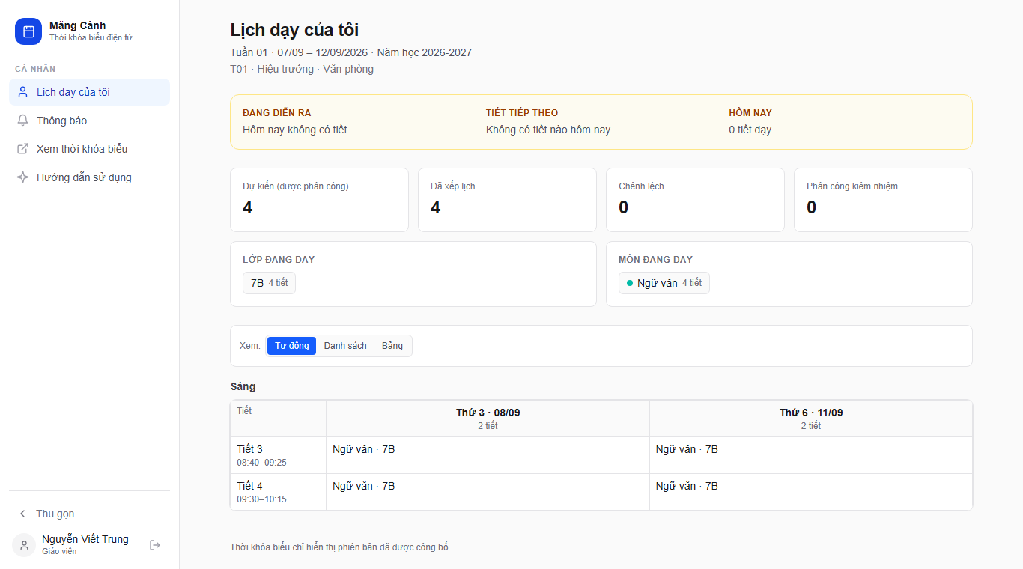
Hình 10b — Lịch dạy của tôi /gv. Menu dọc theo vai trò; khung Hôm nay + lịch tuần (đổi Danh sách/Bảng, lọc lớp/môn). Chỉ thấy dữ liệu của mình.
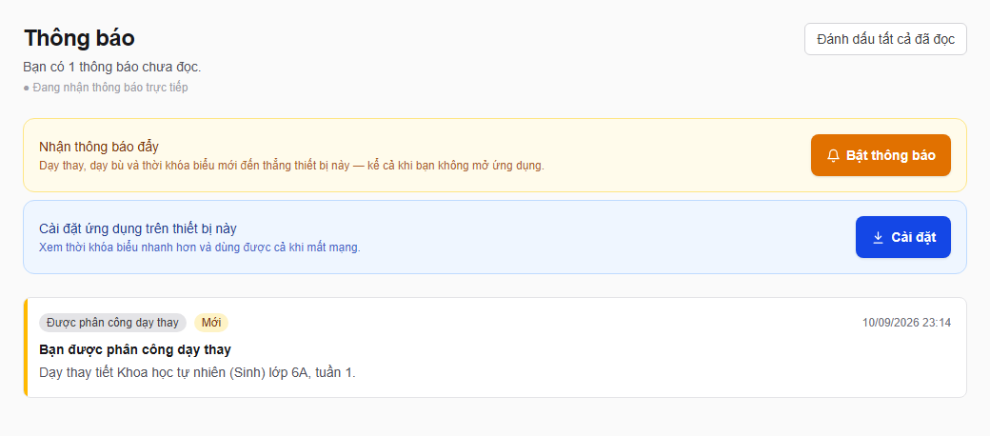
Hình 11 — Thông báo giáo viên. Mục Dạy thay (dữ liệu demo): ai nghỉ, tiết nào, lớp nào — giáo viên được xếp nhận ngay khi quản trị tạo. Cũng nhận: hủy tiết, dạy bù, công bố lịch mới. Nút Bật thông báo để nhận trên điện thoại.
Thời khóa biểu điện tử — Măng CànhTrang 7/12

Khu vực ban giám hiệu
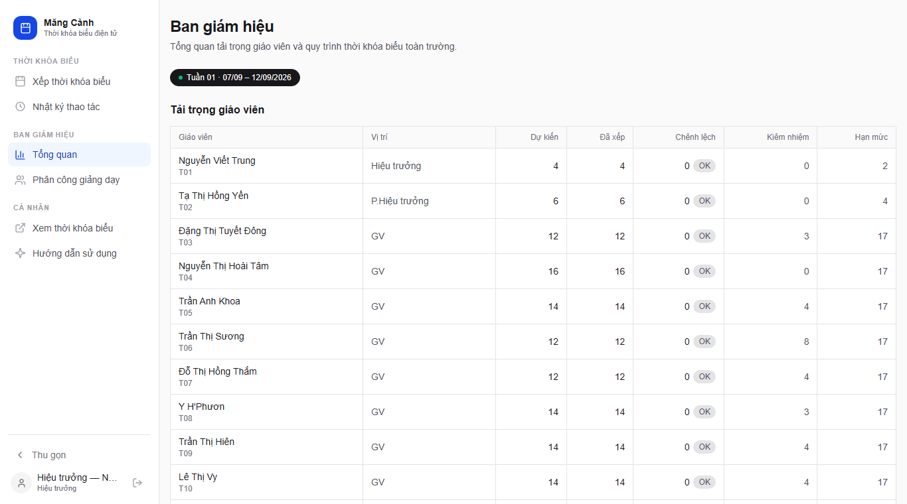
Hình 12 — Tổng quan /bg. Bảng khối lượng từng giáo viên (dự kiến ↔ thực xếp) + danh sách phiên bản thời khóa biểu kèm trạng thái; bản CHỜ DUYỆT có nút phê duyệt.
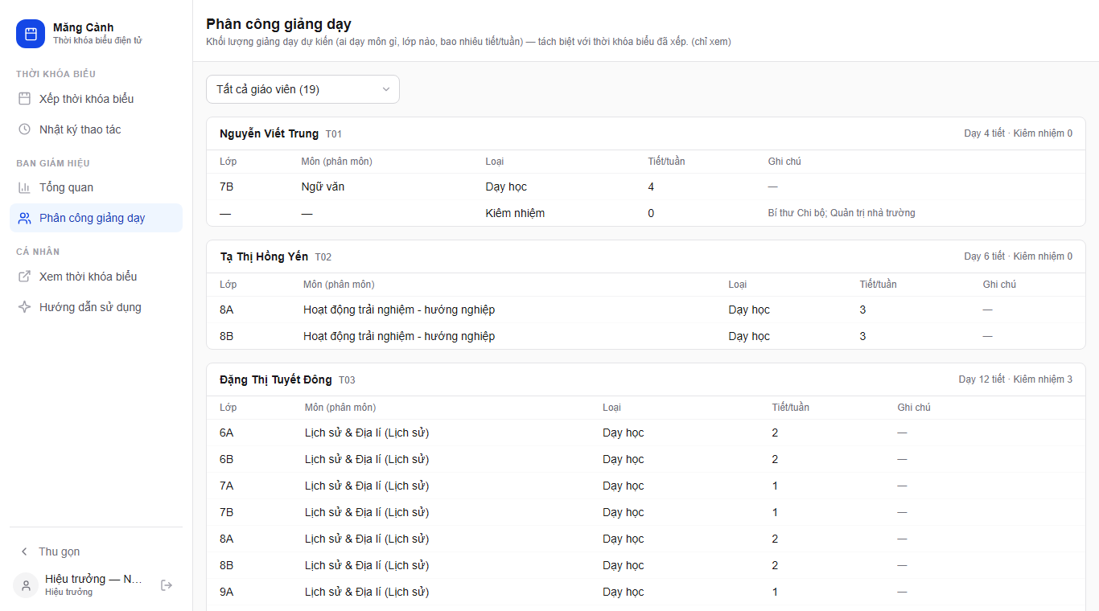
Hình 13 — Phân công giảng dạy /bg/phan-cong. Bảng theo giáo viên: lớp/môn phụ trách + số tiết. Ban giám hiệu chỉ đọc + duyệt (không sửa tiết trực tiếp — phân quyền chặt).

Duyệt & công bố
- Sau khi quản trị Gửi duyệt: hiệu trưởng bấm Phê duyệt → Công bố.
- Hiệu ứng tức thì: trang công khai đổi bản mới, giáo viên nhận thông báo, bản cũ lưu trữ (quay lại được).
Thời khóa biểu điện tử — Măng CànhTrang 8/12

Quản trị — Trình soạn thời khóa biểu
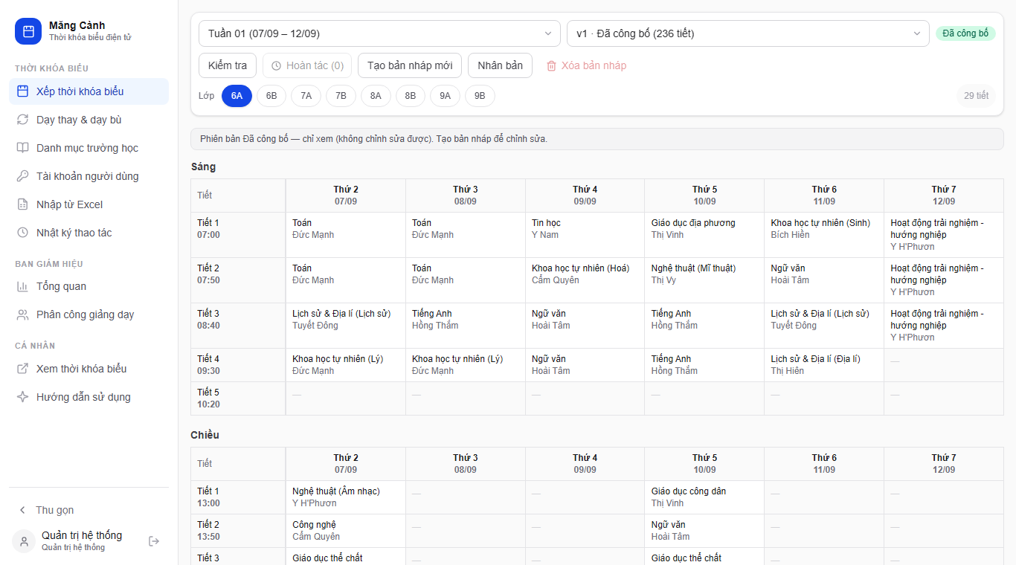
Hình 14 — /admin. Lưới tuần: cột = lớp, hàng = buổi/tiết; ô có bài hiện môn + GV. Thanh công cụ: chọn tuần/phiên bản, tạo bản nháp, nhân bản tuần, sao chép ngày/lớp.

Chức năng chính
- Thêm/sửa: bấm ô trống → chọn môn + GV → Lưu; bấm ô có sẵn để sửa/xóa.
- Kéo-thả dời tiết; giữ Ctrl khi kéo để sao chép; thêm Sao chép ngày/lớp một nút.
- Kiểm tra: liệt kê lỗi (chặn duyệt — trùng giáo viên, trùng ô lớp…) và cảnh báo (nên xem lại — nghỉ phép, lệch PCPN).
- Hoàn tác Ctrl+Z; khóa phiên bản đã gửi duyệt; phát hiện sửa song song (409 VERSION_OUTDATED).
- Ràng buộc toàn vẹn ở tận tầng DB (partial unique index) — an toàn khi nhiều người cùng thao tác.
Thời khóa biểu điện tử — Măng CànhTrang 9/12

Quản trị — Danh mục · Tài khoản · Nhập Excel
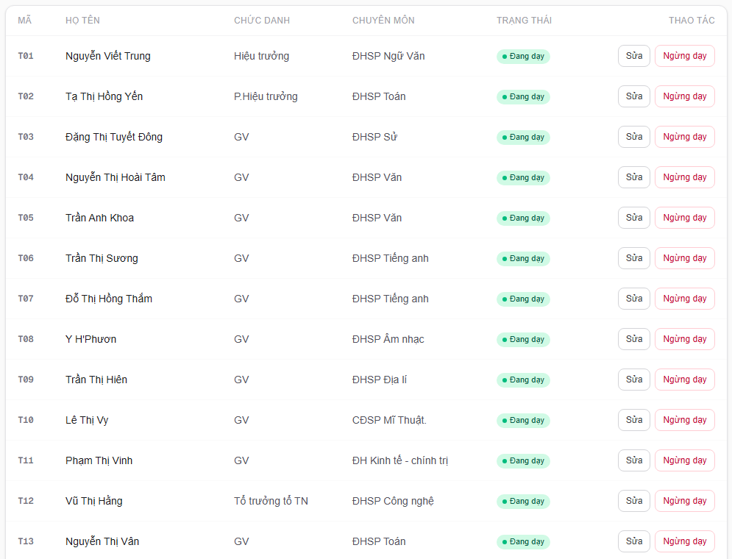
Hình 15 — Danh mục /admin/danh-muc. CRUD giáo viên (kèm tên viết tắt phục vụ nhập Excel), lớp, môn + tổ hợp (vd "KHTN(L)" = KHTN·Lý), phòng học, phân công PCPN.
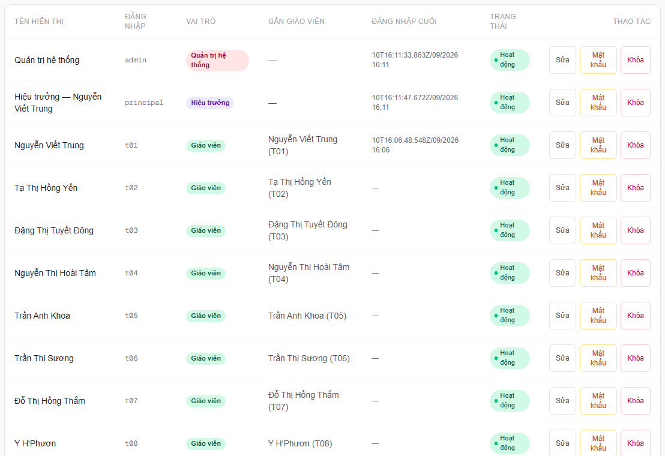
Hình 16 — Tài khoản /admin/tai-khoan. Tạo tài khoản, gán vai trò, cấp lại mật khẩu (hiện 1 lần), khóa/mở; không thể tự khóa chính mình.
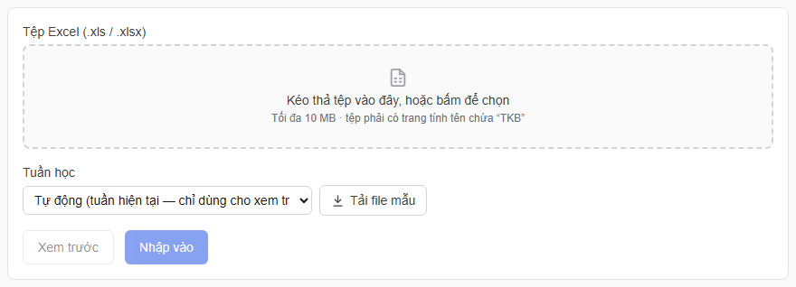
Hình 17a — Nhập Excel. Chọn tuần, tải file mẫu, Xem trước → Nhập vào.
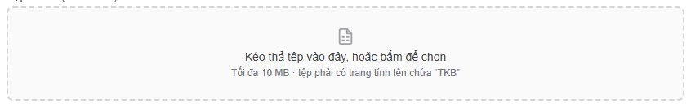
Hình 17b — Kéo-thả tệp. Giới hạn .xls/.xlsx ≤ 10 MB; tên trang tính chứa "TKB".

Nhập 2 pha an toàn
- Xem trước (không ghi): liệt kê tiết, lỗi, cảnh báo; gợi ý tên gần đúng ("Nguyễn Vân" → Nguyễn Thị Vân); phát hiện trùng ô, ngày ngoài tuần, sai khoảng ngày tiêu đề.
- Nhập (all-or-nothing): kiểm tra lại trong 1 transaction — lỗi thì không ghi gì; thành công tạo bản NHÁP (không ảnh hưởng lịch đang công bố).
Thời khóa biểu điện tử — Măng CànhTrang 10/12

Quản trị — Nhật ký & Dạy thay
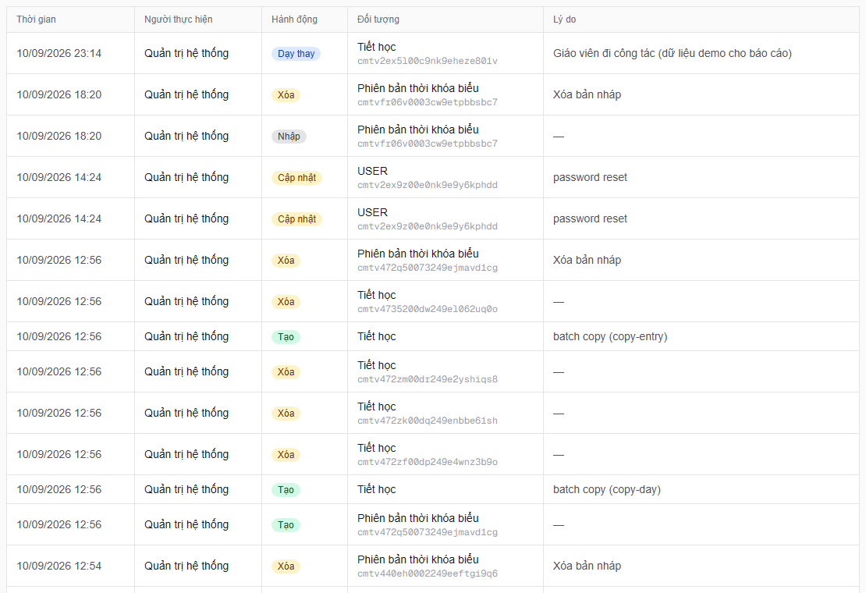
Hình 18 — Nhật ký /admin/audit. Ai · làm gì · lúc nào · với đối tượng nào. Hai dòng đầu là chính bản demo trong báo cáo này: tạo SUBSTITUTION rồi hủy (CANCEL) — minh chứng mọi thao tác đều để lại vết.
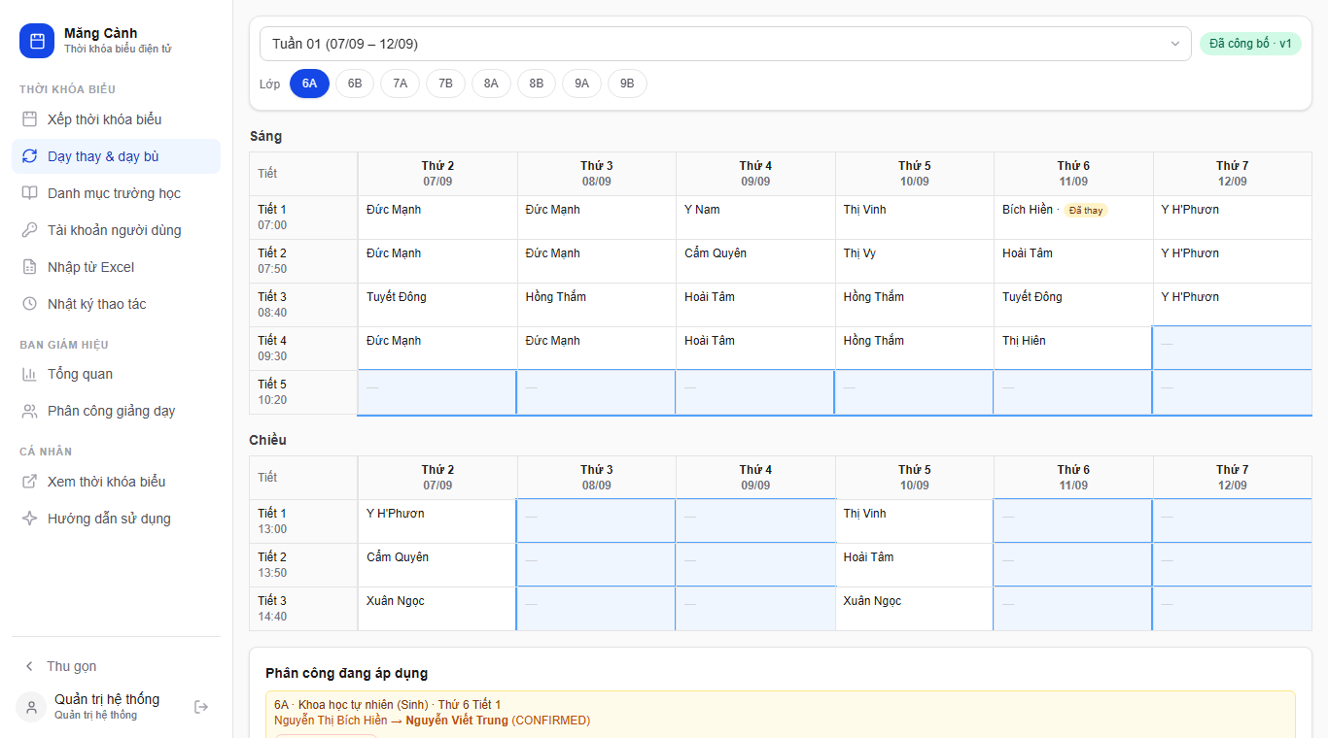
Hình 19 — Dạy thay & dạy bù /admin/thay-giao. Danh sách thay đổi trực tiếp trên bản ĐÃ CÔNG BỐ (demo: GV Nguyễn Viết Trung dạy thay tiết sáng thứ Sáu 11/09 cho lớp 6A). Bấm vào tiết để: chọn GV dạy thay (chỉ gợi ý GV rảnh) · hủy tiết · tạo dạy bù vào ô trống.

Hiệu ứng dây chuyền tự động
- GV được xếp nhận thông báo ngay (Hình 11); chỉ số "Đã xếp" +1.
- Trang công khai đổi tên GV tại tiết đó, kèm nhãn Đổi GV (Hình 04); học sinh lớp đó nhận thông báo (Hình 08).
- Hủy tiết → nhãn "Đã hủy"; dạy bù → mục mới tại ô trống + thông báo.
- Hoàn tác nhanh: hủy phân công dạy thay → tiết về bình thường (đã thực hiện sau khi chụp để trả dữ liệu về sạch).
Thời khóa biểu điện tử — Măng CànhTrang 11/12

Kiểm thử & vận hành

Kiểm thử tự động
Bộ kiểm tra | Kết quả
Vitest (đơn vị + hồi quy tệp Excel thật) | 128/128
Engine xung đột · đối chiếu PCPN | 19 GV khớp 100%
TypeScript strict · ESLint | 0 lỗi
Production build (Docker standalone) | Thành công

Kiểm thử tải
Kịch bản | Thành công | p50 / p99
100 người đồng thời | 100% | ≈ 2,4 s / 2,5 s
200 người đồng thời | 100% | ≈ 4,6 s / 4,7 s
Mô phỏng giờ cao điểm 7h sáng; sau đỉnh độ trễ về hàng chục ms. RAM: app ≈ 123 MB, DB ≈ 82 MB trên máy 2 GB.

End-to-end VPS (10/09/2026)
Kiểm tra (qua https://tkb.minhvuong.io.vn) | Kết quả
Trang chủ, /tkb, /tkb/6A, /hsv, /huong-dan, /dang-nhap | 200
Đăng nhập admin + giáo viên · /admin với phiên | 200
50 truy cập đồng thời từ internet | 50/50 · 2,2 s

Khuyến nghị trước khi dùng thật
- Đổi toàn bộ mật khẩu demo (admin, tkbadmin, principal, t01–t19) — hệ thống đang công khai internet.
- Cloudflare: giữ SSL "Full"; bật "Always Use HTTPS" (tùy chọn).
- Sao lưu định kỳ: docker compose exec db pg_dump -U school school_timetable.
- Nâng cấp bản mới: build tốn RAM ~2 GB — chạy lúc vắng người.
Thời khóa biểu điện tử — Măng CànhTrang 12/12

